Tehtävä:  Suunnittele pieni kahvila ja tai baari, jossa on 25-75 asiakaspaikkaa ja suunnittele myös tilaan sopiva kaluste. | 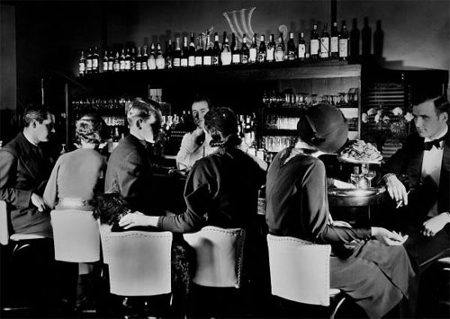

Vaihe 1 Sijainitipaikan valinta ja alustava idea määrittely
Valitse suunnittelu kohteesi Helsinginkadun varrelta. Mieti kahvilasi / baarisi profiilia.
Mieti paikan ja ideasi yhteen sopivuutta.
Valitse ideaasi sopiva liiketila, johon käynti kadulta.
Hanki kohteesta piirustukset / Helsingin kaupunki / rakennusvalvontaviraston /arkisto: https://asiointi.hel.fi/arska/
Ennen kuin lunastat piirustuksia, tutustu materiaaliin ja sen hyödyllisyyteen sinulle.
Kannattaa ottaa kuvista ruutukaappauksia ja niistä tarvittaessa printtejä.
Tarkastelu kannattaa aloittaa pääpiirustuksista.

Tarvittavia peruskuvia työskentelyn pohjaksi:
1 Asemapiirustus
2 Pohjapiirustukset 3 kpl: suunnittelu kerros + ala- ja yläpuolen kerrokset
3 Leikkauspiirustus (vähintään yksi)
4 Katujulkisivu

Aikataulu:
Aloitus: ke 1. 11.-17 klo 10, suoritus loppuun kevät 2018.
Aikataulu tarkentuu opiskelijaryhmän kanssa käytävien neuvottelujen pohjalta.

Suunnittelualue
